
ЗАЧЕМ РЕБЁНКУ ЗАКРЫВАЮТ ОДИН ГЛАЗ?
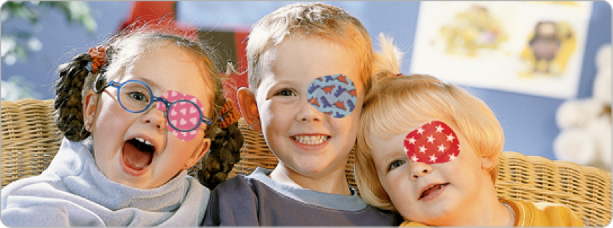
С каждым годом детей, имеющих различные патологии зрения, становится всё больше и больше. Одними из наиболее часто встречаемых диагнозов являются амблиопия (функциональное понижение остроты зрения) и косоглазие.
Амблиопия («ленивый глаз») самое распространенное нарушение зрения в раннем возрасте. Глаз «ленится» работать. Физиологических изменений нет, а работать глаз «не хочет». При синдроме «ленивого глаза» у малыша один глаз видит лучше, а другой хуже. Ребенок начинает невольно использовать только один глаз, и мозг также предпочитает получать информацию только от «работающего» глаза. Вылечить такое заболевание можно при своевременной диагностике и правильно назначенной терапии.
На некоторых этапах лечения заклеивают здоровый глаз или одну линзу очков. Чтобы заставить «ленивый» глаз тренироваться. При должном внимании и усердии родителей эта проблема у детей корректируется.
При косоглазии мозг не может совмещать разные картинки, поступающие от двух неровно стоящих глаз. Картинка, которая приходит от слаборазвитого глаза, начинает подавляться мозгом, как и при амблиопии.
Косоглазия создает сильный дискомфорт, который может привести и к нарушению зрительных функций здорового «сильного» глаза. Достаточно закрыть пластырем здоровый глаз, и он заставит трудиться «ленивый».
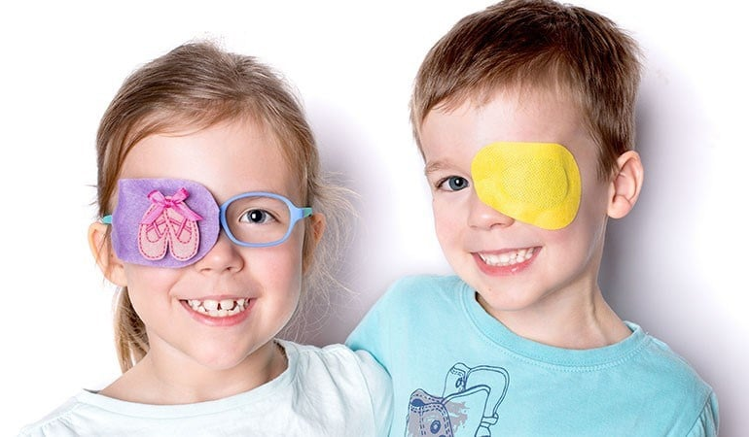
Закрывание одного из глаз называется ОККЛЮЗИЯ.
Она является основным методом лечения амблиопии (функционального понижения остроты зрения) и косоглазия.
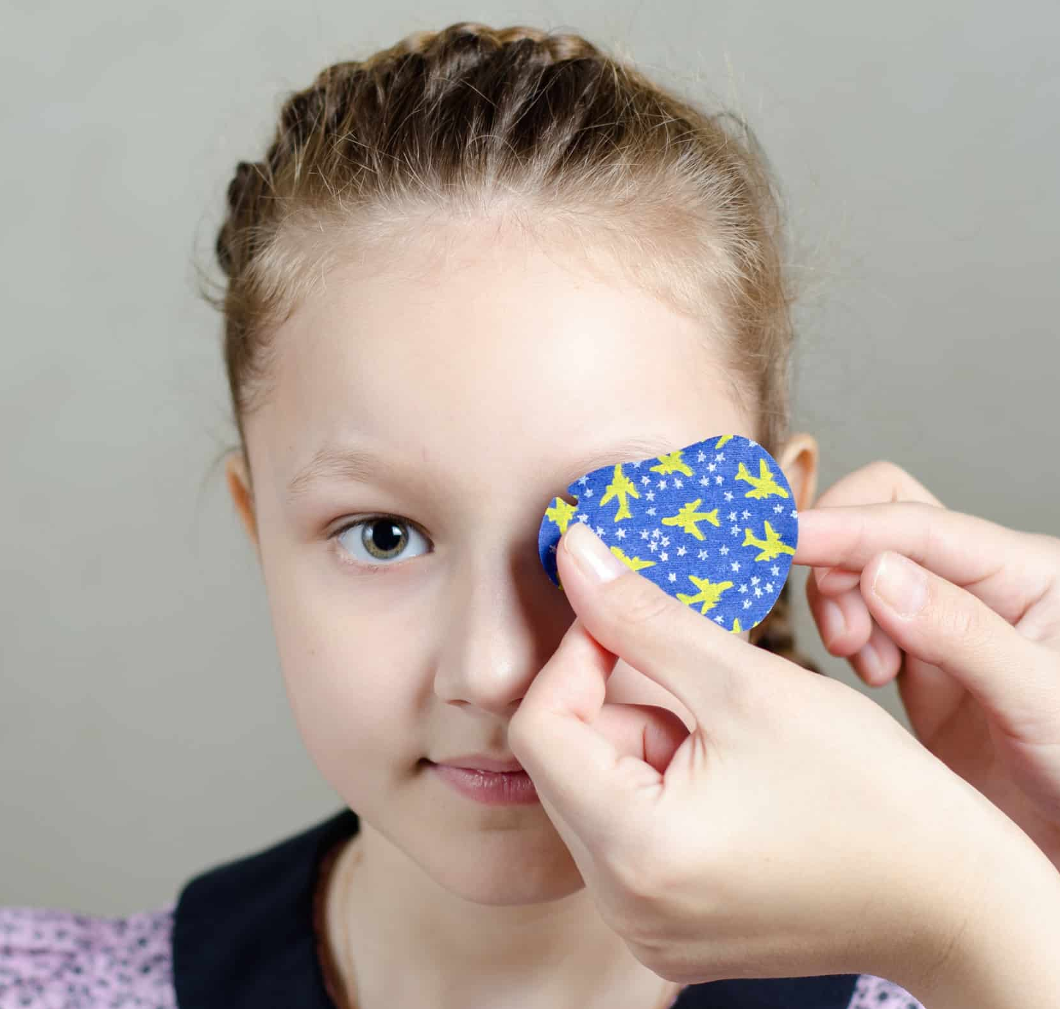
ОККЛЮДЕР– это пластырная наклейка. Ее можно крепить на сам глаз или очки.
Как правило, при амблиопии ребёнку рекомендуется носить окклюзию определённое количество часов или только при зрительной нагрузке, например, на занятиях в детском саду.
При амблиопии окклюдор закрывает здоровый (или наиболее здоровый) глаз, тем самым, заставляя работать глаз, имеющий пониженную остроту зрения. Чем ниже острота, тем дольше по времени ребёнок должен использовать окклюдор. При косоглазии окклюдор используется весь день. Это необходимо для того, чтобы мозг привык получать правильную зрительную «картинку» окружающего, а не искажённую..
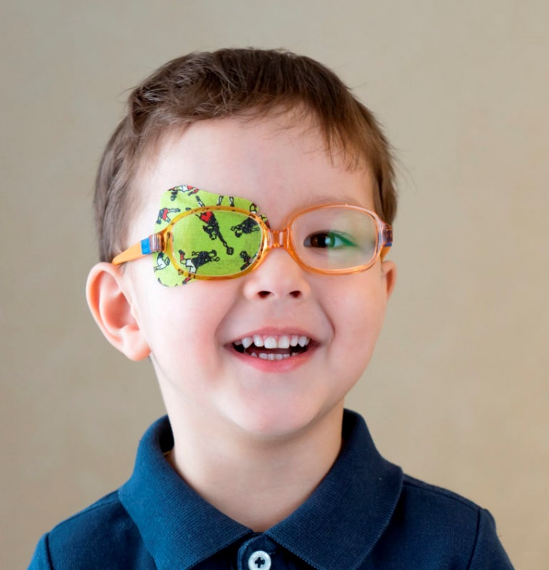
ПРАВИЛА РЕЖИМА ЗАКЛЕЙКИ устанавливает врач-офтальмолог и очень важно соблюдать их.
Окклюзия при «ленивом» и косом глазе — безопасный и эффективный способ терапии. У него практически нет противопоказаний, кроме появления аллергии на компоненты приспособления. Поэтому необходимо серьезно отнестись к выбору пластыря. Самолечение недопустимо. График использования заклейки, когда ее следует одеть и снять, устанавливает врач. В основном ребенок должен носить повязку на одном месте, но иногда необходимо, чтобы стороны чередовались. Взрослым нужно контролировать режим ношения окклюдера ребенком.

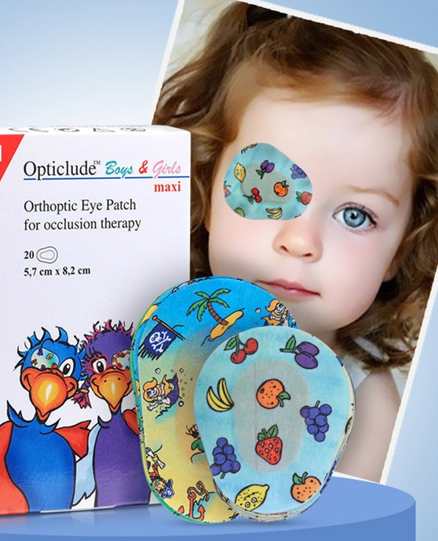
Окклюдоры бывают нескольких видов. Их можно найти в аптеках и салонах оптики. У каждого вида есть свои плюсы и минусы
Окклюдор в виде наклейки (заклейка).
Этот вид окклюдора очень удобен, если ребёнку необходимо весь день его носить. Сейчас такие «заклейки» выпускаются специально для детей – ярких расцветок и с различными изображениями. Но можно подобрать и окклюдор телесного цвета. Он менее заметен и не так бросается в глаза. Главное, чтобы ребёнок не чувствовал дискомфорта
Плюс: ребенок не может подглядеть, яркой расцветки с веселыми рисунками.
Минус: этот вариант затратный, так как покупать окклюдер придется регулярно (одноразовое применение). Летом, если ребенок купается часто, не годится — с каждым намоканием приходится снимать. Возможно появление раздражения.
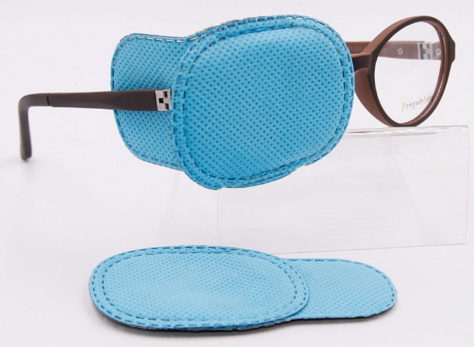
Окклюдор в виде кармашка из ткани (наиболее часто встречаемый цвет – синий).
Он надевается через душку, закрывая одно из очковых линз. Этот вид окклюдора удобен, если глаз у ребёнка должен находиться в изоляции не целый день. Окклюдор удобен тем, что он сделан из ткани. Поэтому его можно стирать и использовать многократно.
Плюсы: гибкая форма полностью перекрывает боковой обзор и не мешает ребенку. Подходит для всех типов очков. Многоразового пользования. Низкая цена.
Минусы: часто съезжает в сторону, ребенок пытается смотреть с боку или поверх очков.
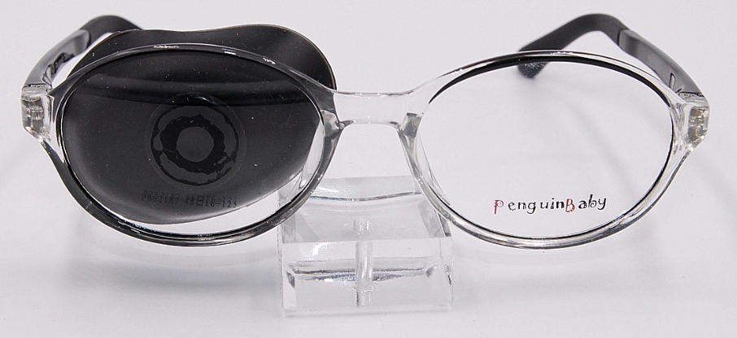
Пластиковый окклюдор
Он крепится на присоске к одной из очковых линз. Рекомендации по его использованию и назначение, такие же, как и у окклюдора из ткани.
Плюс: дешево.
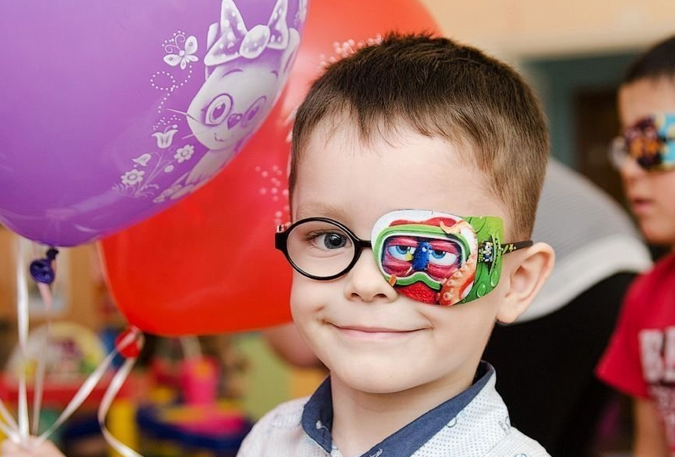
Минус: часто отваливается, легко подглядывать сбоку или поверх очков.
Сегодня у родителей есть возможность выбрать и купить тот окклюдер, который лучше всего подойдет и понравится именно их ребенку.
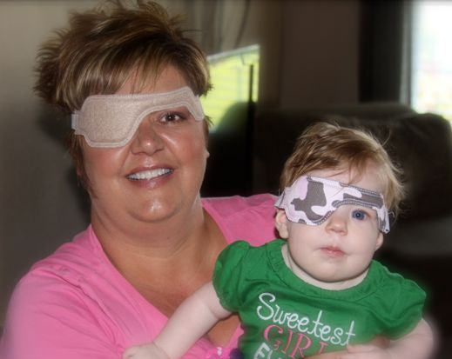
Эффективность лечения при помощи выключения одного из глаз из процесса зрительного восприятия зависит от того, насколько комфортно ребёнку, не пытается ли он «обмануть» окклюзию, подглядывая сбоку, сверху или через небольшую щель. Важно подобрать такой окклюдор, чтобы исключить возможность подглядывания.
Первое время ребенок видит одним глазом очень плохо и поэтому отказывается носить окклюдер. В этот момент следует объяснить ему, зачем это нужно. Расскажите малышу, что это не навсегда, что после такого лечения глазки будут хорошо видеть. Ребенок должен знать и понимать, для чего ему терпеть неудобства.
Можно, например, поиграть в пиратов, закрыв шарфом глаз себе, любимой игрушке. Организуйте в доме праздник «Зоркий глаз». Попробуйте привлечь интерес ребенка ярким и весёлым окклюдером! Его можно украсить вместе с малышом в любимые цвета или тематики (например, для мальчиков - машинки, сердечки – стразы - для девочек и т.п).
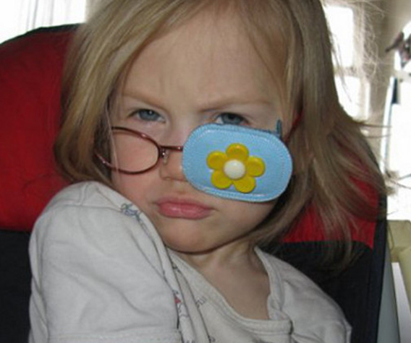
Начиная лечение окклюзией, нужно приготовиться к тому, что его придется пройти до конца. Она будет отменена только после обучения ребёнка "прямоглазому зрению", устранения косоглазия и восстановления нормального бинокулярного зрения. На это требуется от одного года до 5-6 лет. Поэтому, имеет смысл набраться терпения и мужества, так как чем качественнее ребёнок пользуется окклюзией, тем более эффективно он вылечивается от косметического дефекта

СЛЕДУЕТ ПОМНИТЬ:
- Если ребенок 1-2 минутки посмотрит двумя глазами, то один день он зря носил окклюзию;
- Если он так смотрел 7-10 мин, считайте, что неделя окклюзии потеряна.
- Если он смотрел двумя глазами 1-2 часа - потерян месяц лечения;
- Если у любимой бабушки он "отдыхал" от окклюзии день-два, то перечеркивается год связанных с её ношением моральных издержек и затраченного при лечении труда.

Помните, что в борьбе с любыми болезнями особенно важно взаимодействие родителей и специалистов. Это касается и точного выполнения рекомендаций медсестры-ортоптиста и учителя-дефектолога. Так, если вашему ребенку назначили использовать детский окклюдер, то это назначение необходимо строго выполнять. Положительной динамики в лечении можно ожидать лишь при объединении совместных усилий.

Желаем вам и вашим малышам спокойствия,
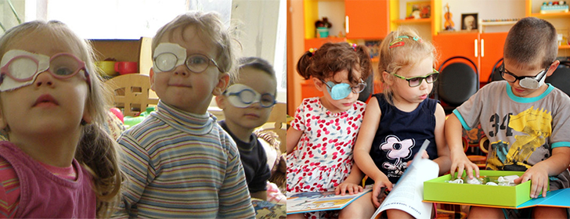
силы духа и здоровья!
Подготовила:
учитель – дефектолог
МБДОУ «Детский сад №19»
Ким Т.А.

